[学术诚信危机？广东海洋大学滨海农业学院论文图片被曝“复制粘贴”](https://mp.weixin.qq.com/s?__biz=MzkyNTc2OTI4Mw==&mid=2247491708&idx=3&sn=79b9a062e4318cff8d90d9a848e9b6ea&chksm=c0ee0b193aaf4b2c5906a5832d2b2781ae7ddcf49975a67e118dd8c9192021311cd4b7a1d88d&scene=126&sessionid=1742380165)

[慧眼学术](javascript:void(0);)2025-03-19 18:24:12中国香港





**论文信息**

2021年10月，**广东海洋大学滨海农业学院**在Scientific Reports期刊上发表一篇标题为“Effect of chitosan on blood profile, inflammatory cytokines by activating TLR4/NF-κB signaling pathway in intestine of heat stressed mice”**壳聚糖通过激活热应激小鼠肠道TLR4/NF-κB信号通路对血液和炎性细胞因子的影响**的论文被质疑。

本研究得到了国家自然科学基金（31472243；31902314）的资助；广东省自然科学基金资助项目[2019A151501142]；深圳市基础研究项目（JCYJ20190813142005766）；广东海洋大学创新强校工程项目[批准号：GDOU230419057]和广东海洋大学科研启动基金项目[批准编号：101402/R17088]。

 doi: 10.1038/s41598-021-98931-8

**通讯作者：广东海洋大学滨海农业学院** **Xiang Hong Ju（音译：巨向红）**

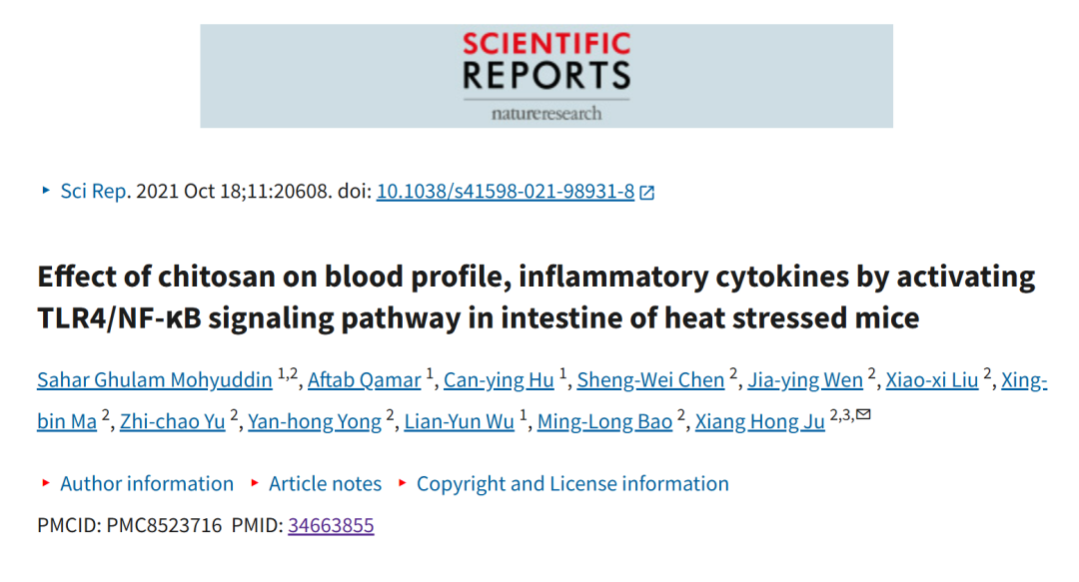

**质疑信息**

**2025年3月，Sholto David在 Pubpeer 论坛上发表评论：**

图3：应该来自不同动物的图像有着惊人的相似之处。我添加了彩色形状来显示我的意思。请作者核实并发表意见？

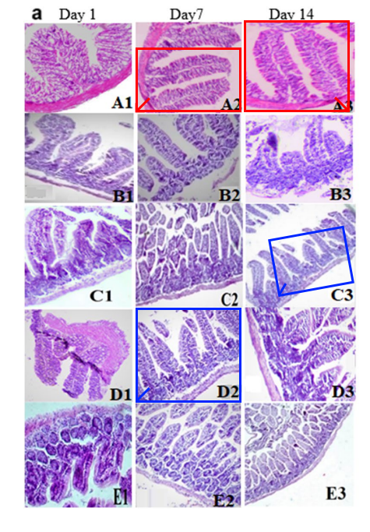

消息来源：

https://pubpeer.org/publications/112756A6E60E220C86416B438BB99A#1

声明：

若认为本内容侵犯您或者单位的权益，请速与我们联系并详述侵权情况。我们将依法快速处理，移除涉嫌侵权内容。

联系QQ   1729349097

**往期推荐:**

[引爆全网的学术不端克星神器！一键本地检测，全网最低价，再也不用担心图片误用和第三方图片造假的神器来啦](https://mp.weixin.qq.com/s?__biz=MzkyNTc2OTI4Mw==&mid=2247484961&idx=1&sn=d8a51a591fb0c959e88bc92de949b52c&scene=21#wechat_redirect)

[委员建议：将学术不端行为与其他造假行为一样入“罪”](https://mp.weixin.qq.com/s?__biz=MzkyNTc2OTI4Mw==&mid=2247491231&idx=1&sn=bf06908b0e9e428754f6000aee228d8e&scene=21#wechat_redirect)

[山东省立医院胸外科副主任团队研究遭质疑，图片变色拉伸引关注](https://mp.weixin.qq.com/s?__biz=MzkyNTc2OTI4Mw==&mid=2247491571&idx=2&sn=866d36e8592eedfa49af5de9cac60311&scene=21#wechat_redirect)

[震惊！河南省人民医院心血管外科主任论文竟是“论文工厂”流水线产品？](https://mp.weixin.qq.com/s?__biz=MzkyNTc2OTI4Mw==&mid=2247491571&idx=1&sn=0ce3100f8b7084fae0fccb803a2d4c92&scene=21#wechat_redirect)

[河南大学淮河医院泌尿外科论文疑遭PS篡改，引发学术诚信质疑](https://mp.weixin.qq.com/s?__biz=MzkyNTc2OTI4Mw==&mid=2247491539&idx=2&sn=bfefddd0037ea1ef24a9aaad82888d3d&scene=21#wechat_redirect)